Obsah obrazce ve čtvercové síti - řešení
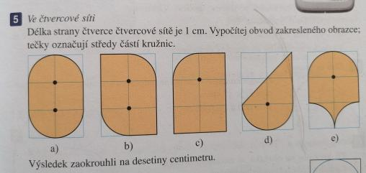
Všechny obrazce se skládají ze dvou částí:
- čtverec o straně 1 cm
- část kružnice (čtvrtkružnice nebo popř. půlkružnice s poloměrem 1 cm
a) obsah kruhu(čtyři čtvrtkružnice) S = π . $r^{2}$
obsah čtverce S = a . a
obsah kruhu a obsah dvou čtverců
S = 3,14 . $1^{2}$+ 2 . 1. 1
S = 3,14 + 2
S = 5,14 c$m^{2}$
b) obsah půlkruhu(dvě čtvrtkružnice) a obsah čtyř čtverců
S = (3,14 . $1^{2})$ : 2 + 4 . 1 . 1 nebo S = 3,14 . $1^{2}. \frac{1}{2}$ + 4 . 1 . 1
S = 1,57 + 4
S = 5,57 c$m^{2}$
c) obsah čtvrtkruhu a obsah pěti čtverců d) obsah půlkruhu a obsah dvou čtverců
S = (3,14 . $1^{2}$) : 4 + 5 . 1 . 1 S = (3,14 . $1^{2})$ : 2 + 2 . 1 . 1
S = 0,785 +5 S = 1,57 + 2
S = 5, 785 c$m^{2}$ S = 3,57 c$m^{2}$
e) obsah půlkruhu a obsah dvou čtverců a obsah obdélníka(2 krát 1 cm) zmenšený o obsah půlkruhu(dvě čtvrtkružnice)
S = (3,14 . $1^{2})$ : 2 + 2 . 1 . 1 + (2 . 1) - (3,14 . $1^{2})$ : 2
S = 1,57 + 2 + (2 – 1,57)
S = 1,57 +2 + 0,43
S = 4 c$m^{2}$

